**中概股全线暴跌，抄底前先进来看一下**

这两天中概股迎来了一次特别惨烈的全线暴跌，尤其是腾讯音乐、爱奇艺、唯品会等多家知名企业跌幅超过20%。手中持有中概股的小伙伴们，顿时不知所措，觉得一夜之间，中概股股票跌的比数字货币都狠。起因仅是SEC 的一则通告，那中概股的反应为何如此之大，小编带大家来分析一下，这次事件对中概股的影响及后市如何，持仓位的小伙伴是该抛售还是趁低加仓？（文末有彩蛋）

**SEC 通告导火索**

据彭博报道美国证券交易委员会（SEC）发布最新通告称，已通过临时修正，以执行《外国公司责任法案》（HFCA Act）对上市公司信息披露的要求。分析认为，美国SEC正式通告，意味着在美上市的中概股将面临更大的退市压力。这条法案是针对于外国公司提出的新的监管要求，比如说会计审计资料等。如果要实行下来，仍需等待几年。小编仔细研究了一下，SEC的通告导这件事也不是特别大的利空消息，只是引发中概股全线下跌的导火索而已。

之所以并不是特别大的利空，因中资企业目前会计审计底稿都留在中国大陆，而国内四大会计事务所不受美国这边会计监督委员会监管，所以美国会计监管这边并没有中概股的财务信息。如果要求全面监察，提供资料，法案上说也会给予3年的时间来做调整。即使未在规定时间作出财务信息调整，对于沟通及退市流程等仍需要很长时间，所以总的来讲这并不是个特别大的利空消息。

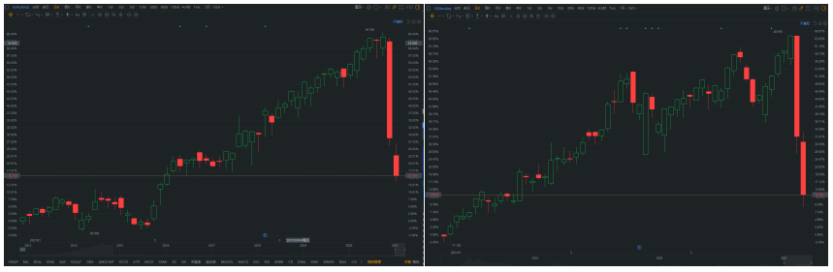

（左图：VIPS 右图：IQ）

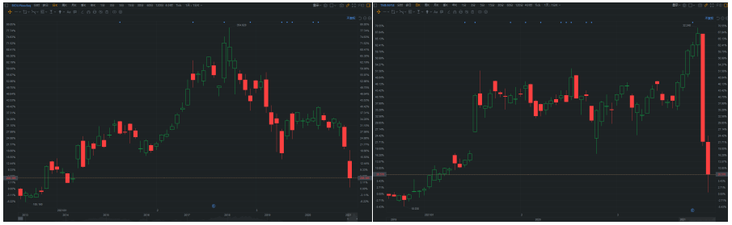

（左图：BIDU 右图：TME）

那中概股为什么会反应这么大呢，从上图四家中概股走势来看，今天继续集体下挫，有仓位的小伙伴可能要拿不住了，是抛还是继续守着？

小编觉得我们得结合当下市场环境来看，这些中概们还值得守嘛。最近的市场比较动荡不安，前因美债收益率上升重挫科技股，使得纳指进入调整区域，这周初好不容易迎来了两天黎明，昨日纳指又跌了将近2个点。所以一方面是整个大盘在跌，而在美上市的中概大部分都是偏向科技类的互联网公司，因疫情原因，导致这些公司去年涨了很多，估值偏高，纳指在下跌时，中概也难独善其身。

另一方面这个法案在去年已出台，这次SEC的通告只是确认法案将会执行，虽然是在预料范围内，但因市场环境比较脆弱，稍有一点风吹草动，都会使得股价大范围波动。还有就是可能会包含一些政策风险，法案是去年特朗普执政时提出来的，还夹杂一些跟中国相关的经济制裁政策等，起初对于拜登当局是否会延续特朗普的政策还是有点疑惑，但现在看来他会延续这个路线且越来越清楚。

小编觉得中概股下跌也可能是对未来要履行法案的恐慌与担忧。如果中概股被迫接受新规审计，那这些企业的比较敏感的商业小机密恐怕就要亮相了。这可能才是中概股集体下挫的内因。

总而言之，不管是政策上还是市场行情上的角度，中概股接下来的路并没有那么好走。但短期来看，中概确实严重受挫，但整体大盘走势也没有那么乐观。而且离法案离执行还有一段时间，投资者不要被这些恐慌情绪吓到，可以将中概股先观察看。在中概泥沙俱下的情况下，小编给大家分析出可抄底的潜力股中概ETF KWEB, 长期来看，小伙伴们可在70- 80 之间买入。或在2021年重仓中概股的小伙伴可等反弹时调换成一些价值周期股。